关于办理2021/2022学年第二学期转专业手续的通知
同学，你好！
现将转专业的有关注意事项通知如下：
1、报到：转专业的学生凭学生证于9月2日起到转入学院报到。
2、选课：转专业后须完成转入专业的教学计划，请对照转入专业教学计划在第三轮选课（详见选课通知）期间内进入教务管理系统选课，已选课程中不再修读的课程需及时退选，否则该课程成绩以“取消”记（注意不要遗漏实践类课程的退补选）。
3、课程替代：
（1）原专业所学课程与转入专业培养方案中课程相近且学分不低于转入专业课程要求的，可申请课程替代，经认定可替代的课程，可认定为转入专业获得学分。
（2）原专业所学课程与转入专业培养方案中课程相近但学分低于转入专业课程要求的，需修读高要求课程，但所修内容相近学分不同的两门课程只认定为培养方案中高要求的课程，如转专业前修过高等数学B2，转入专业培养方案要求高等数学A2，转专业后需再修读高等数学A2，高等数学A2和高等数学B2只认定为高等数学A2学分，成绩取其两者较高者，高等数学B2不得再作为通识选修课学分。
（3）课程代码相同的课程直接认定为转入专业获得学分（无须申请替代）。
（4）2019级及以前学生，修读的其他与转入专业培养方案中要求课程内容不相近的课程学分直接转为通识选修课相应类别的学分（无须申请替代）；2020级及以后学生，修读的其他与转入专业培养方案中要求课程内容不相近的课程学分直接转为通识选修课相应类别的学分（无须申请替代）需符合《浙江理工大学关于制（修）订 2020 级本科人才培养方案的原则意见》中如下规定“学生原则上应修满至少14学分的通识选修课程，其中8 学分要求如下：理工类专业学生修读文史哲法类或艺术类课程至少6学分，修读经济管理类课程至少2学分；经管类专业学生修读文史哲法类或艺术类课程至少4学分，修读自然科学类和工程技术类课程至少各2学分；文法类专业学生修读自然科学类、工程技术类、艺术类和经济管理类课程至少各2学分；艺术类专业学生修读文史哲法类、自然科学类、工程技术类和经济管理类课程至少各2学分。以上明确按类修读的课程不得用非通识选修课程进行课程替代（创新创业模块选修课程除外）。其它6学分由专业根据培养目标及毕业要求自行确定。”
4、教材：原专业非所需教材（无涂改），凭学生证办理退教材手续。逾期不退。
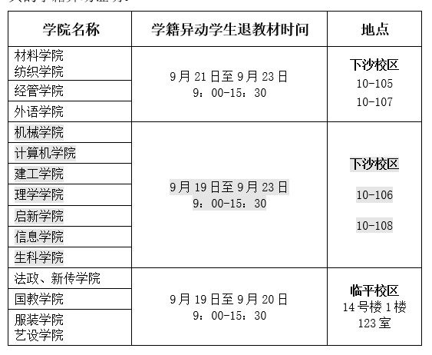
5、学生转专业后可在两周内试读，如不适应可在9月16日（周五）16:00前提出转回原专业学习的书面申请，经转入专业所在学院及原专业所在学院同意，交教务处审核，逾期不予办理。
教 务 处
2022年8月30日

